Технология.
7 класс.
Итоговое тестирование по технологии
7 класс

A01:
Свойство древесины выдерживать определенные нагрузки не разрушаясь:

1) твердость
2) плотность
3) прочность
4) пластичность

A02:
Конструкцию изделия, соединение и взаимодействие его составных частей определяет:

1) конструктивный элемент
2) инструкция
3) чертеж общего вида
4) спецификация

A03:
Вначале выполняется:

1) технологический процесс
2) технологическая операция
3) технологический переход
4) технологический установ

A04:
Чтобы полотно пилы свободно перемещалось в пропиле, производят:

1) заточку зубьев пилы
2) развод зубьев пилы
3) прифуговку вершин зубьев
4) доводку лезвия

A05:
Для настройки рубанка с металлической колодкой применяют:

1) отвертку
2) рулетку
3) киянку
4) пилу

A06:
Разность между наибольшим и наименьшим допустимыми размерами детали называют:

1) номинальным размером
2) верхним отклонением
3) посадкой
4) допуском

A07:
Для большей прочности углового концевого шипового соединения брусков соотношение ширины проушины S₂ и толщины бруска S₀ определяется формулой:
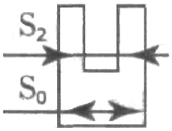
1) S₂=1/2 S₀
2) S₂=1/3 S₀
3) S₂=0,4 S₀
4) S₂=1/4 S₀

A08:
Последовательность выполнения шипового соединения нарушает пункт:

1) разметка шипов и проушин
2) выдалбливание проушин
3) выпиливание шипов и проушин
4) подгонка шипов и проушин

A09:
Чтобы привинтить шурупами деталь к торцу деревянного бруска , около торца в бруске просверливают отверстие и забивают в него:

1) штифт
2) нагель
3) шкант
4) кондуктор

A10:
Черновое точение конуса проводят:

1) полукруглой стамеской от большого диаметра к меньшему
2) косой стамеской от большого диаметра к меньшему
3) фасонным резцом
4) трезубцем

A11:
В последовательности точения вазы первым должен быть пункт:

1) в заготовке по центру высверливается глухое отверстие
2) точение внутренней поверхности
3) точение наружной поверхности
4) заготовка крепится шурупами на планшайбе

A12:
Устройство для передачи движения от одного звена к другому:

1) механизм
2) машина
3) двигатель внутреннего сгорания
4) транспортер

A13:
Узорчатая сетка из металлических жилок на поверхности древесины:

1) филигрань
2) интарсия
3) маркетри
4) блочная мозаика

A14:
В последовательности выполнения мозаичного набора последним должен быть пункт:

1) перевод рисунка гнезда на фоновый шпон
2) вырезание гнезда
3) разметка и вырезание контура вставки
4) склеивание вставки с фоновым шпоном.

A15:
Рисунок мозаичного набора невозможно размножить:

1) пантографом
2) компьютером со сканером
3) ксероксом
4) калькой

A16:
Для изготовления молотков, зубил, ножниц, напильников применяется:

1) конструкционная сталь
2) инструментальная углеродистая сталь
3) легированная сталь
4) чугун

A17:
Частоту вращения заготовки на токарном станке позволяет изменять:

1) задняя бабка
2) коробка передач
3) коробка скоростей
4) суппорт

A18:
По вершине конуса задней бабки токарного станка настраивается:

1) задняя поверхность лезвия резца
2) передняя поверхность лезвия резца
3) вершина лезвия резца
4) угол заострения лезвия резца

A19:
Глубину точения детали настраивают по:

1) суппорту
2) линейке
3) штангенциркулю
4) лимбу

A20:
Резьбу в отверстиях нарезают:

1) плашкой
2) метчиком
3) шпилькой
4) воротком

A21:
Общее в сверлении и фрезировании на станках школьного типа:

1) способ крепления режущего инструмента
2) подача заготовки со столом
3) подача режущего инструмента
4) вращение режущего инструмента

A22:
Для получения пунктирных линий при тиснении на фольге применяется:

1) штампик
2) роликовая накатка
3) зубчатая накатка
4) давилка

A23:
При изготовлении ажурных скульптур из проволоки не применяются:

1) плоскогубцы
2) кусачки
3) круглогубцы
4) заусенцы

A24:
Полоску для филигранного контура не получают:

1) отливкой из металла
2) отрезанием полоски ножницами от металлического листа
3) расклепыванием проволоки
4) скруткой двух проволок

A25:
При чеканке не применяется:

1) наклон чекана назад к направлению обхода контура
2) заготовка из металлического листа толщиной 0,3…0,5 мм.
3) закалка заготовки
4) расходник

A26:
Обои с рельефным пластмассовым рисунком называются:

1) грунтованные
2) пленочные
3) линкруст
4) самоклеящиеся

A27:
Окрасочный состав, приготовленный путем растирания смеси пигментов и лаков на краскотерках:

1) эмаль
2) масляная краска
3) растворитель
4) грунтовка

A28:
Ровная полоска на стыке красок разного цвета:

1) валик
2) трафарет
3) филенка
4) макловица

A29:
Для приклеивания керамических плиток при облицовке стен не применяется:

1) клей ПВА
2) цементно-песочный раствор
3) мастика
4) масляная густотертая краска

A30:
Начертить на ПК линию соединения шара и торца цилиндра в детали точения (см. рисунок) можно в окне рисования:
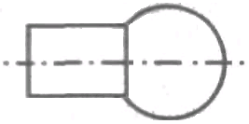
1) прямоугольник
2) линия
3) прямоугольник с белым цветом заливки

A31:
В себестоимость изделия не входит:

1) стоимость материалов
2) цена изделия
3) затрата на электроэнергию
4) оплата труда

A32:
В алгоритм решения изобретательных задач не входит:

1) аналитическая стадия
2) оперативная стадия
3) синтетическая стадия
4) стадия защиты

A33:
Устранение излишнего многообразия однотипных деталей называется:

1) стандартизация
2) взаимозаменяемость
3) унификация
4) агрегатирование

A34:
Точение проходным упорным резцом:

1) 2) 3) 4)
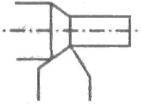
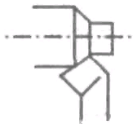
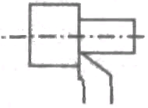
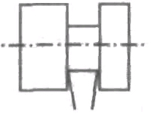

A35:
Изображение сечения детали цилиндрической формы:

